Matalensa: Journal of Photography and Media
https://journal.isi-padangpanjang.ac.id/index.php/MTLS
Volume….., Nomor…., Bulan Tahun, Hal XX - YY

Foto abstrak : Artistik Nan Interesti
Fadri Rahmat, Irwandi, dan Febri Yulika
Institut Seni Indonesia (ISI) Padang Panjang
Institut Seni Indonesia (ISI) Yogyakarta
Institut Seni Indonesia (ISI) Padang Panjang

ABSTRACT
Photography does not just create an accurate, detailed and objective image in recording the existing reality. Photography development stage is not only as media which have only documentative value, but also as media of expression and media to express emotion. This article aims to discuss the work of photographs that work to stimulate the perception of pareidolia created by melting ice with color liquids. A work of photographs that show not only artistic beauty but also an interaction with the person who saw the work. The interaction performed by the observer of the work will provide a stimulation of the work of the brain to the object found with the experience of the connoisseur of the work, thus stimulating the observer's perception of the work.
Keywords: experimental photography, melting ice, and stimulation of pareidolia perception

ABSTRAK
Fotografi tidak sekedar menciptakan imaji yang akurat, rinci dan objektif dalam merekam realitas yang ada. Tahap perkembangan fotografi tidak hanya sebagai media yang memiliki nilai dokumentatif semata, tetapi juga sebagai media ekspresi dan media untuk mengungkapkan emosi. Artikel ini bertujuan membahas karya foto yang berkerja menstimulasi persepsi pareidolia yang tercipta dari lelehan es dengan cairan warna. Sebuah karya foto yang tidak hanya menampilkan keindahan artistic semata, tetapi juga mengandung sebuah interaksi dengan orang yang melihat karya. Interaksi yang dilakukan oleh pengamat karya akan memberikan sebuah stimulasi kerja otak terhadap objek yang ditemukan dengan pengalaman dari si penikmat karya, sehingga meransang persepsi pengamat terhadap karya tersebut.
Kata kunci: fotografi eksperimen, lelehan es, dan stimulasi persepsi pareidolia

PENDAHULUAN
Fotografi adalah salah satu bidang dari seni rupa yang menjadi media baru untuk mengekspresikan konsep seni. Fotografi dalam seni rupa kontemporer menghadirkan makna dan tafsir yang multi dimensi, dapat dihadirkan sebagai dokumentasi realistik atau sengaja menghadirkan realitas makna baru.
Kehadiran fotografi merupakan revolusi yang mengubah cara pandang manusia dalam menterjemahkan sesuatu melalui bahasa visual. Fotografi tidak hanya sekedar menciptakan imaji yang begitu akurat, rinci dan objektif dalam merekam realitas yang ada, namun juga mampu memberikan dampak yang semakin luas.
Ide berkarya adalah proses pengolahan konsep, selanjutnya terwujudkan kedalam sebuah karya yang dimulai dengan mengolah rasa, kepekaan, memperhatikan faktor-faktor internal juga eksternal. factor internal merupakan factor yang ada pada diri sang kreator sendiri, sedangkan factor eksternal adalah factor yang dating dari pengalaman kreator ketika melihat karya fotografi abstrak dan menemukan sesuatu yang baru dari karya tersebut. salah satu faktor penciptaan fotografi eksperimen sebagai media pemicu pareidolia pemirsa adalah pengalaman dari sang kreatornya.
Es adalah air yang membeku, sifat es akan mencair apabila dikeluarkan dari wadahnya. Air sebagai unsur utama dalam penciptaan sebuah es memiliki filosofi mengisi ruang-ruang yang kosong. Air fleksibel di segala medan lokasinya, diubah dalam bentuk apapun, air tidak akan hilang. Eksplorasi tentang es menuntut pengkarya untuk mendalami karakter air dan mesin pendingin (freezer). air yang di gunakan adalah air matang untuk membuat es berwarna jernih, jika air yang digunakan air mentah maka es yang terbentuk akan buram.
Cairan warna yang dipergunakan dalam penciptaan karya lelehan es ini adalah cairan warna berbahan cair. Cairan berbahahan cair dapat dengan mudah bercampur dengan waran lain sehingga melahirkan warna baru. Cairan warna yang digunakan adalah cairan sari warna makanan yang terdiri dari warna kuning, merah dan biru.
Ketiga warna ini merupakan warna pokok yang digunakan dalam penciptaan fotografi eksperimen terhadap lelehan yang terjadi pada es batu. Salah satu contoh cairan berwarna biru ketika tercampur dengan cairan yang berwarna kuning akan melahirkan warna hijau. Warna hijau yang dilahirkan juga mengalami perkembangan lagi menjadi hijau muda yang di pengaruhi oleh lelehan dari es batu yang terkena cairan warna tersebut.
Semakin lama es berada di luar wadahnya maka akan semakin cepat es tersebut mencair dan semakin banyak warna yang terbetuk dari lelehan es. Hal ini menuntut pengkarya untuk lebih cepat mengambil keputusan dalam proses pemotretan nantinya.
Metode seperti ini, merupakan metode baru dalam fotografi ekspresi, dimana karya yang dihasilkan menciptakan objek yang baru dan memudarkan objek aslinya (benda yang dibekukan bersama air). Objek yang tercipta akan melahirkan sebuah nilai-nilai keindahan warna yang bermakna.
Proses eksperimen terhadap lelehan es ini adalah dengan membekukan objek dengan air matang pada mesin pendingin (freezer). Tujuan mengunakan air matang agar objek yang ada di dalam es akan kelihatan jelas sehingga bahagian objek mana yang akan di eksplorasikan. Setelah objek menyatu (membeku), objek di keluarkan dari wadahnya kemudian pada sisi objek yang akan di potret di taburi garam sehingga membuat pori-pori atau ruang pada perumukaan objek, kemudian disiramkan cairan warna dengan menggunakan suntikan pada ruang yang terbentuk.
Tetesan-tetesan warna akan masuk dan bersatu dengan warna lain dan menghasilkan warna baru. Pengkarya melakukan penyinaran (pencahayaan) untuk memperkuat objek yang menjadi tujuan kemudian memotret objek, sehingga lahirlah sebuah karya seni fotografi ekspresi.
Penciptaan fotografi eksperimen pada karya fotografi memang banyak pilihan yang dilakukan, namun pengkarya tertarik memotret lelehan es di mana yang dihadirkan bukan hanya ekspresi visual lelehan es saja. Ada sesuatu daya tarik yang pengkarya rasakan, baik itu cairan yang tercampur, objek warna yang hanya tertinggal dari lelehan es sehingga membentuk sendirinya garis, kesatuan dalam komposisi.
Karya foto eksperimen mungkin terdengar sedikit membingungkan, karena sebuah karya fotografi adalah tentang menangkap objek nyata dengan indah. Pendapat tersebut memang tidak salah, namun tidak sepenuhnya benar, karena ketika seorang fotografer mampu menuangkan ide, gagasan serta imajinasinya dalam sebuah karya fotografi maka karya tersebut akan menjadi sesuatu yang nyata bahkan ketika objek yang ingin ditangkap bersifat absurd atau abstrak.
Hal yang penting untuk membuat foto eksperimen adalah melatih kejelian mata sehingga mampu melihat secara detail sesuatu benda dan dapat menggambarkan keindahan yang dipancarkan serta melatih feeling, sehingga mampu merasakan sesuatu yang indah sekalipun itu kecil bentuknya.
Menciptakan suatu ketidakwajaran dalam kehidupan bisa saja dibenarkan fotografi seni, sebuah karya foto yang mevisualisasikan objek berdasarkan proses eksplorasi imajinasi tinggi dari kreatornya. Hal ini merupakan suatu jalan pentransferan opini dari fenomena alam melalui visualisasi dengan kekuatan ekspresi jiwa kreatornya hingga membentuk kumpulan goresan warna yang diterjemahkan menjadi sebuah karya.

PEMBAHASAN
Manusia selalu berinteraksi dan berkegiatan dimanapun, dalam berinteraksi dengan lingukan kerja otak sangat berpengaruh besar terhadap persepsi yang di lahirkan. Persepsi yang lahir juga dipengaruhi dari psikologi manusia ketika melakukan interaksi. Fenomena psikologi yang mempengaruhi kerja otak dalam memberikan persepsi terhadap interaksi yang dilakukan oleh manusia terhadap apa yang dilihat atau didengaran memberikan kerja otak untuk mengartikan dengan pengalaman yang pernah dilalui oleh manusia tersebut.
Salah satu fenomena psikologi manusia ketika melihat sebuah objek yang semu (kasat mata) atau semar suara bunyian, kemudian memberikan persepsi dari pengalaman dari yang pernah dilihat terhadap objek semu atau semar-semar bunyi dinamakan pareidolia.
Pareidolia adalah sebuah fenomena psikologis yang melibatkan stimulus samar-samar dan acak (seringkali sebuah gambar atau suara) yang dianggap penting. Contoh umum termasuk melihat gambar binatang atau wajah-wajah di awan, pria di bulan atau kelinci Bulan, dan pendengaran pesan tersembunyi di rekaman yang dimainkan secara terbalik. Kata ini berasal dari bahasa Yunani para-- "samping", "dengan", atau "bersama"-yang berarti, dalam konteks ini, sesuatu yang salah atau salah (seperti dalam paraphasia, pidato gangguan) dan eidolon - "gambar", kata pengecil dari eidos - "gambar", "bentuk", "bentuk".
Fenomena Pareidolia merupakan sebuah gagasan ide penciptaan fotografi yang didasari oleh keinginan pencipta memvisualisasikan objek karya fotografi eksperimen. Ide yang muncul kerena keinginan untuk keluar dari zona nyaman fotografi.
pareidolia is an integral part of the visual system’s operation, being attributable to the need of identifying visual stimuli much faster than proper discrimination and processing would require: ‘first impressions’ are matched with information stored in the brain, i.e. data deriving from previous experiences forming. (Robert, 2016: 2)
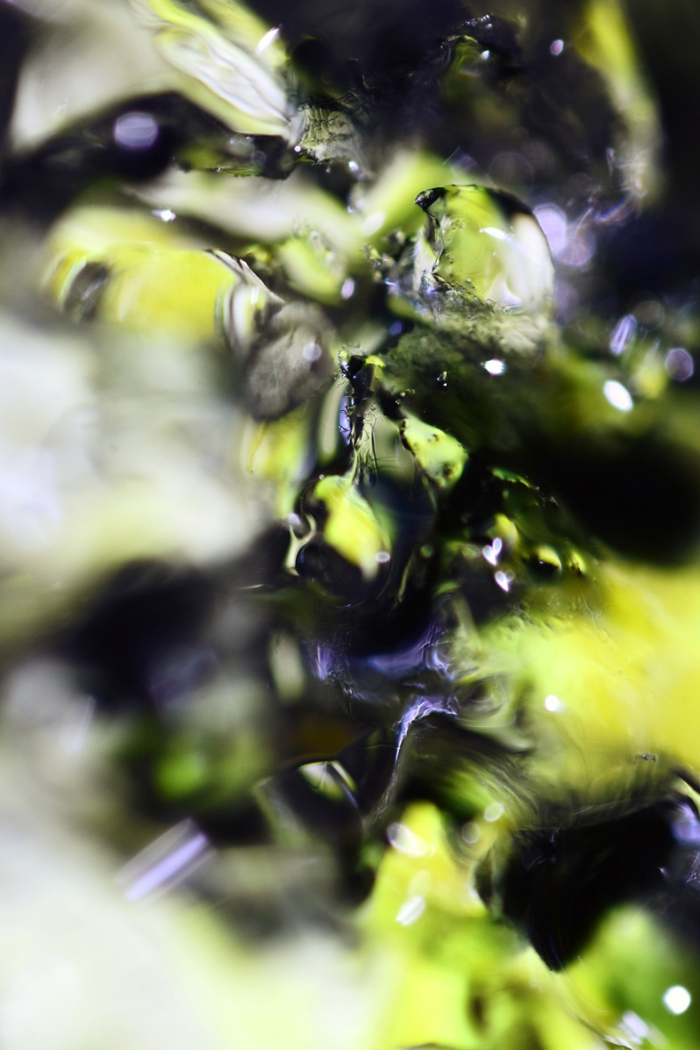
Pareidolia adalah sebuah bahagian integral dari sebuah operasi sistem visual, yang disebabkan oleh kebutuhan untuk mengindentifikasi ransangan visual yang jauh lebih cepat daripada perlakuan dan yang tepat memerlukan ‘kesan pertama’ yang disesuaikan dengan informasi yang tersimpan di otak, yaitu data yang tersimpan dari pengalaman sebelumnya yang telah terbentuk. Fotografi senantiasa berkaitan dengan pengalaman manusia. Foto menyingkapkan apa yang tersembunyi dibalik pengalaman manusia, sekaligus memberi bentuk atasnya. Foto adalah produk pengalaman manusia.
Melihat foto seperti halnya melihat dunia, menghadirkan kembali suatu peristiwa sedemikian rupa sehingga seakan-akan pengamat ikut mengambil bagian di dalamnya. Saat mengamati foto, seseorang dapat berimajinasi atau bernostalgia dengan apa yang dialami entah oleh dirinya atau orang lain. Foto menjadi sarana petualangan imajinatif pengalaman manusia, komunikasi manusia dengan dirinya, antar orang, dan bahkan antar generasi.

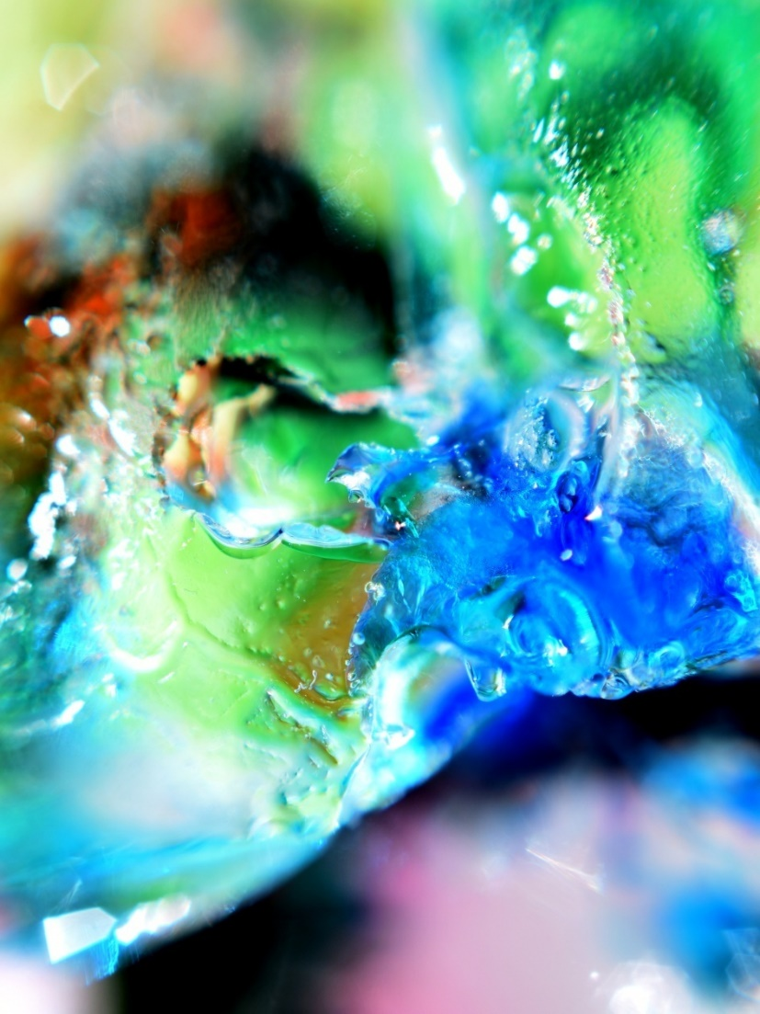
Foto tidak memberi penjelasan atas pengalaman kita, namun lebih tepatnya menyingkapkan hakekat terdalam dalam pengalaman. Perasaan akan tergugah Ketika mengamati suatu foto atau juga pada saat pengambilan gambar. Foto juga menjadi medium penyingkapan hasrat. Foto memprovokasi dan membentuk cara pandang baru, sekaligus mempersuasi orang untuk bertindak. Ketika melihat foto makanan, rasa lapar orang dibangkitkan, seperti halnya ketika melihat foto telanjang, gairah seksual orang dirangsang. Foto tertentu dapat membuat kita merasa gembira, sedih, jijik, ngeri, atau damai misalnya. Suatu berita dapat lebih mengesankan karena tidak sekadar menampilkan teks, melainkan foto. Foto memperkuat kesan atau aksen suatu berita, menambah “rasa” atau “nyawa” pada suatu teks. Maka, foto menjadi wadah atau rumah untuk menampilkan perasaan-perasaan manusia yang tersembunyi.
Foto juga menjadi bentuk ekspresi status seseorang, seperti tampak dalam berbagai potret status pada media sosial. Foto menciptakan rasa penasaran dan ingin tahu. Foto obyek wisata tertentu dapat membuat orang membayangkan dirinya untuk pergi ke tempat itu. Foto dapat membuat orang ingin membeli suatu produk, atau mengubah keyakinan politis tertentu. Foto menjadi ruang bekerjanya hasrat manusia untuk menguasai, memiliki, diakui.
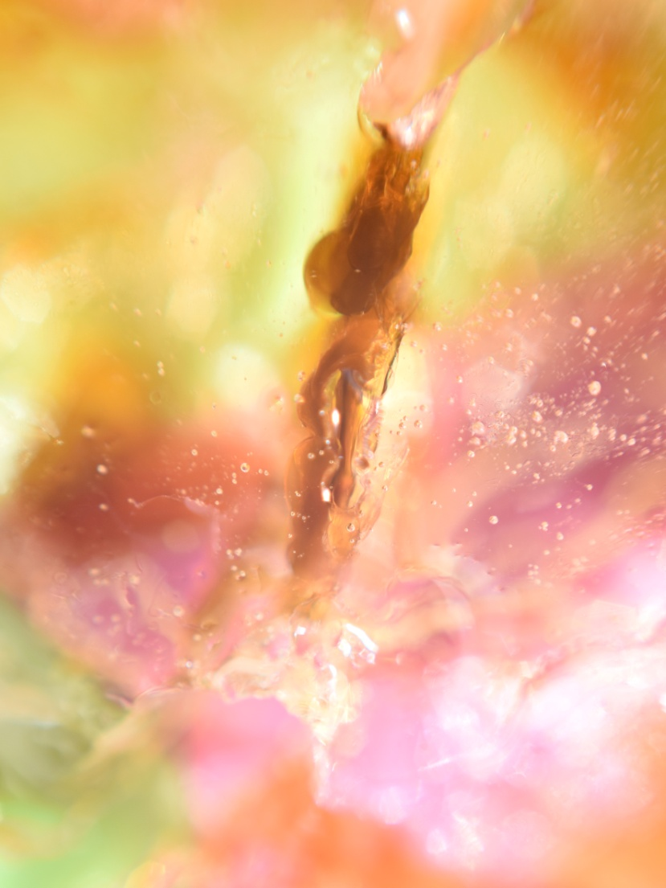
Foto memiliki dimensi transformatif. Kontemplasi atas foto anak kelaparan yang mengais-ngais makanan, tidak membuat kita sekadar tahu tentang adanya orang miskin, tetapi juga menimbulkan rasa empati kita untuk bertindak membantunya. Maka, foto tidak sekadar memberi informasi teoritis,tetapi juga mengedukasi dan menumbuhkan sikap etis dalam praksis hidup.
Foto digunakan juga sebagai medium kritik sosial. Foto menjadi sarana latihan rohani, medium kontemplatif untuk mencapai kedalaman hidup dan menajamkan kepekaan kemanusiaan.

Disamping untuk membangkitkan pengalaman tertentu, seni juga mempunyai sifat komunikatif, menurut Taufik Abdullah dalam tulisannya mengenai komunikasi ilmu dan seni, mengatakan bahwa seni itu adalah satu dari berbagai cara untuk melukiskan dan mengkomunikasikan. Seni baru bisa mempunyai makna atau dapat diresapkan jika pada dirinya terkandung kekuatan pesan yang komunikatif dan seni yang tidak komunikatif sama sekali tidak bisa dikatakan indah. Pernyataan ini bisa dikatakan bahwa seni adalah media penyampaian pesan dari seniman kepada orang lain dengan tujuan mempengaruhi pikirannya
Berdasarkan klasifikasi yang dibuat oleh Thomas Munro, fotografi dapat dimasukkan sebagai cabang seni rupa (visual Art), seni yang hanya bisa dirasakan melalui indera penglihatan manusia. Jadi seni fotografi bisa dikatakan sebagai kegiatan penyampaian pesan secara visual dari pengalama yang dimiliki seniman / fotografer kepada orang lain dengan tujuan orang lain mengikuti jalan pikirannya. (Yekti Herlina: 2003)
Karya fotografi seni merupakan sebuah karya foto yang mevisualisasikan obyek berdasarkan proses eksplorasi imajinasi tinggi dari kreatornya, hingga terkadang hasil foto keluar dari logika pemahaman realitas peristiwa. Fotografi seni proses visualisasi tidak mengacu pada suatu peristiwa nyata seperti layaknya Fotografi Jurnalistik, akan tetapi nilai proses imajinasi pemikiran dalam menghadirkan suatu peristiwa dengan bantuan berbagai macam teknik dalam pengolahannya akan lebih berbicara daripada logika faktanya.
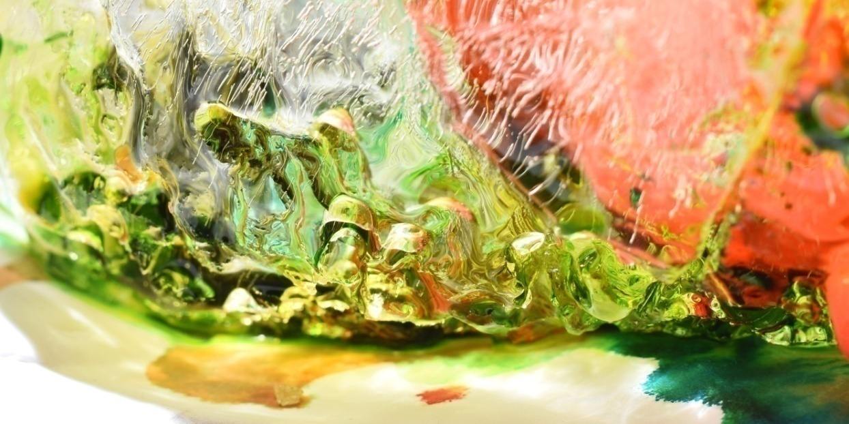
Dalam era teknologi digital ini, keberadaan fotografi seni dapat disetarakan dengan seni lukis, dimana konsep penciptaannya mengaitkan gejolak emosi jiwa kreatornya dilampiaskan habis‐habisan di dalam karyanya, hal ini merupakan suatu jalan pentransferan opini dari fenomena alam melalui visualisasi dengan kekuatan ekspresi jiwa creator.
Karya seni merupakan ungkapan emosional atau ekspresi penciptanya. Ekspresi yang terlahir merupakan ungkapan ide dan pengalaman‐pengalaman yang estetik dan artistik. Lahirnya ide tidak begitu saja, namun melibatkan perenungan secara mendalam dari hasil interaksi dengan objek di luar dirinya yaitu alam lingkungan termasuk benda‐benda seni ciptaan manusia (Bambang, 2005).
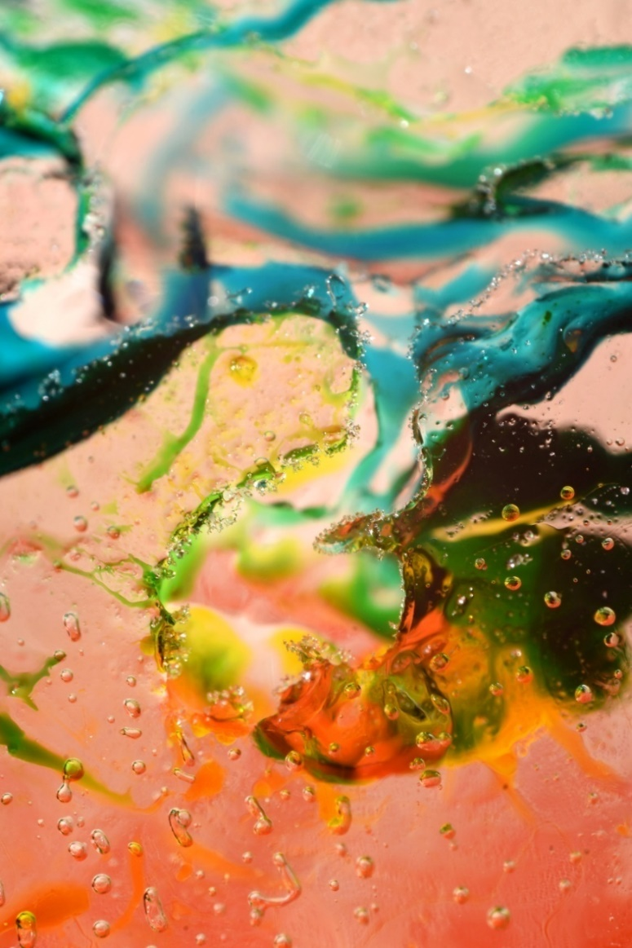
Fenomena Pareidolia merupakan sebuah gagasan ide penciptaan fotografi yang didasari oleh keinginan pencipta untuk memvisualisasikan lelehan es sebagai sebuah karya fotografi eksperimen. Ide yang muncul kerena keinginan untuk keluar dari zona nyaman fotografi ini membuat pengkarya berkeinginan untuk menciptakan sebuah karya fotografi yang keluar dari mainstream fotografi tanpa meninggalkan salah satu unsur utama fotografi yaitu cahaya.
Hasil dari eksepimen ini akan menjadi sebuah fenomena yang menarik jika diamati dengan seksama. Foto akan melahirkan objek yang baru dalam goresan warna dan tekstur, sehingga penikmat akan mengalami intraksi dengan karya untuk menangkap pesan yang disampaikan dalam karya tersebut. Seperti halnya tes kasat mata yang menuntut seseorang harus melihat lebih dalam untuk memecahkan kode yang ada.
Karya ini juga bisa sebagai media untuk menguji kerja otak penikmat nantinya, karena semakin dalam seorang mencari kedalam karya maka kerja otak akan semakin terasah. Selain itu karya ini juga bisa menggambarkan psikologi penikmat dari persepsi yang dikeluarkan ketika menangkap pesan dari karya yang di sajikan.
Teknik dasar dan pengaturan komposisi harus sangat dikuasai dan dukung dengan pengunaan lighting dan studio sehingga mendapatkan kesan yang di inginkan. Penataan dan pengambilan komposisi perlu diperhatikan dalam pemotretan. Komposisi yang tepat akan menghasilkan karya yang menarik. Keadaan ruangan yang sempit untuk pemotret dan lelehan es yang cepat mencair ketika berada diluar ruangan dan juga dipengaruhi oleh cairan warna yang di teteskan pada permukaan es menuntut pengkarya untuk bertidak cepat dalam pengambilan keputusan dalam memotret.
KESIMPULAN
Fenomena Pareidolia merupakan sebuah gagasan ide penciptaan fotografi yang didasari oleh keinginan pencipta untuk memvisualisasikan lelehan es sebagai sebuah karya fotografi eksperimen. Melihat foto seperti halnya melihat dunia, menghadirkan kembali suatu peristiwa sedemikian rupa sehingga seakan-akan pengamat ikut mengambil bagian di dalamnya. Saat mengamati foto, seseorang dapat berimajinasi atau bernostalgia dengan apa yang dialami entah oleh dirinya atau orang lain. Foto menjadi sarana petualangan imajinatif pengalaman manusia, komunikasi manusia dengan dirinya, antar orang, dan bahkan antar generasi. Hasil dari eksepimen ini akan menjadi sebuah fenomena yang menarik jika diamati dengan seksama. Foto akan melahirkan objek yang baru dalam goresan warna dan tekstur, sehingga penikmat akan mengalami intraksi dengan karya untuk menangkap pesan yang disampaikan dalam karya tersebut. Seperti halnya tes kasat mata yang menuntut seseorang harus melihat lebih dalam untuk memecahkan kode yang ada.

DAFTAR PUSTAKA

Bambang Sunarto. 2005. Etika Dan Pertimbangan I Wayan Sadra Dalam Penciptaan Karya Seni. STTS Press

Bednarik, Robert G.2016,ROCK ART AND PAREIDOLIA, Rock Art Research 2016 - Volume 33, Number 2
Imanto, Teguh.2012. Teknik Kamera Fotografi Seni

Langford, Michael,200.Basic Photography Seventh Edition, London.90. Tottenham Court Road.
Soedarso,2006.Trilogi Seni Penciptaan, Eksistensi dan Kegunaan Seni, Yogyakarta. Institut Seni Indonesia Yogyakarta.

Yekti Herlina. 2003. Kreatifitas Dalam Seni Fotografi – Nirmana ‐ Volume 5.
http://www.thephotoargus.com akses tanggal 25 November 2017

